УВЕДОМЛЕНИЕ
Информация перед ПФ исследованием с использованием полиграфа
Ваше тестирование назначено:
Дата и время
Адрес: | Ул. Островитянова 7 , каб. 443. //// Милютинский пер. Д. 18А, каб. 16А.
Координаты | На странице контакты https://c-triumf.ru/

Содержание уведомления:

- Общая информация
- Рекомендуется
- Продолжительность исследования
- Одежда
- Запрещены за 24 часа перед тестом
- Как будет проходить тестирование на полиграфе?
- Гарантии
- Важно
- Проверочные темы

- Общая информация
Для проверки Вашей благонадежности Вам назначено тестирование с использованием полиграфа высококвалифицированными экспертами в своей области.
Схема проезда
Схему проезда и контакты запросите у инициатора проверки или самостоятельно скачайте на сайте www.эксперт.сайт / www.c-triumf.ru
в разделе Контакты. Для этого Вам нужно только узнать имя или фамилию Вашего эксперта у инициатора проверки.
Эксперт желает Вам успешного тестирования, по этой причине просит внимательно ознакомится со следующими рекомендациями и соблюдать их.

- Рекомендуется
- Принимать лекарственные препараты, если они прописаны врачом, например, для нормализации давления, а также в случае головной или зубной боли спокойно принимайте таблетки: во время теста
Вы не должны чувствовать физический дискомфорт;
- Можно пить кофе в привычном для Вас количестве, чтобы с непривычки не тянуло в сон.
- Возьмите Ваш паспорт или другой документ, удостоверяющий Вашу личность.

- Продолжительность исследования
1 час беседа (беседа, обсуждение проверочных тем и инструктаж и), 1 час- проведение тестирования с зачитыванием всех вопросов перед каждым новым тестом. Итого: 2 часа.

- Одежда
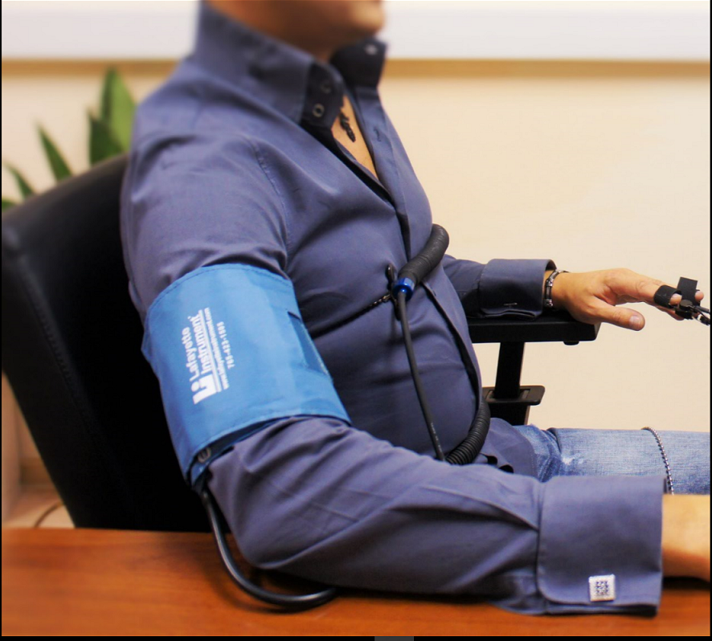 | Рекомендуется одеть одежду с тонким рукавом или без рукава, чтобы было удобно одевать манжету артериального давления  на руку.

- Запрещены за 24 часа перед тестом
- Алкоголь;
- Успокоительные (седативные) фармакологические препараты;
- Снотворные препараты;
- Наркотические вещества
- Сильнодействующие на психику фармакологические препараты
В случае намеренного нарушения инструкции, тест будет перенесен на другой день с оплатой за намеренный срыв и простой в работе эксперта.
- Как будет проходить исследование?
Наша с Вами встреча будет проходить в деловой, необвинительной манере. Помните, что волнение- это нормально и естественно, не волнуются перед любой проверкой или экзаменом только некоторые больные психиатрической больницы и люди в состоянии сильнейшего наркотического или алкогольного опьянения, но такие лица являются противопоказанием для прохождения проверки на полиграфе.

- Гарантии
- Задаваемые вопросы не будут касаться особенностей или предпочтений Вашей личной интимной жизни;
- Перед тестом все вопросы будут озвучены и записаны Ваши ответы на них.
- У Вас будет возможность участвовать в их корректировке перед тем, как на них отвечать во время проверки. Единственное, что Вы не будете знать, так их последовательность.
- Данные исследования будут доступны только заказчику и не подлежат разглашению, а также передаче третьим лицам.

- Важно
За Ваше исследование уже заплатили, поэтому, если Вы себя чувствуете плохо, простудились или случились форс- мажорные обстоятельства- пожалуйста, оповестите как можно раньше по тел. +7 906 777 2503 (с 08:00- 22:00) или +7 499 408-40-08, сообщив адрес офиса.
Больного человека с признаками простуды пр. эксперт отправит домой и тест будет перенесен, т.к. является противопоказанием к проверке. Поэтому отлежитесь дома и приезжайте здоровым, заранее предупредив о переносе дня теста.
В этом случае потом Вам также следует оповестить
об изменениях Инициатора проверки (работодателя), чтобы Вашим местом в очереди мог воспользоваться другой ожидающий тестирование кандидат на вакантную должность.

- Проверочные темы для тех, кто устраивается на работу
Проверочные темы и вопросы зависят от вида проверки. Если Вам предстоит трудоустройство на работу, то скорее всего Вы будете проверяться по следующим стандартным проверочным темам.
Важно! Ошибки молодости были у всех, поэтому прощаемы для работодателя. Его больше интересует последние несколько лет, которые и являются показательными факторами риска. Проверочный период у каждого работодателя разный, но главное, какие Вы есть по благонадежности сейчас, какова динамика роста- улучшение или ухудшение по части противоправных действий.
В случае признания очень серьезных событий в жизни, работодатель чаще принимает на работу при условии последующей перепроверки на полиграфе через 6-12 месяцев, как условно- рекомендованного сотрудника, зато лояльного, готового исправиться, стать лучше, если, конечно, тестируемый – не безнадежный уголовник.
В случае полного отказа пояснить свои реакции, работодатель часто не рискует брать на работу.
В случае успешного прохождения теста- серьезных правонарушений и зависимостейнет - берут на работу без всяких условий.
Принятие решение о трудоустройстве принимает работодателель.

- УГОЛОВНО НАКАЗУЕМЫЕ ДЕЙСТВИЯ: убийство, шантаж, разбой, сговор с криминалом ради материальной выгоды, причинение тяжких телесных повреждений, насилие, воровство (не касаясь мест работы) на сумму свыше 5.000 руб., мошенничество и т.д. за последний период.

- НАРУШЕНИЕ ТРУДОВЫХ ОТНОШЕНИЙ С РАБОТОДАТЕЛЕМ: неоднократный скрытый корыстный доход в ущерб работодателю за последний период, неоднократное воровство от 5.000 руб. и т.д.
- ПРЕДОСТАВЛЕНИЕ ЛОЖНЫХ СВЕДЕНИЙ О СЕБЕ: (сговор с целью трудоустройства с конкурентами, поддельные документы и т.д.);
- ЗАВИСИМОСТЬ ОТ АЗАРТНЫХ ИГР
- ЗАВИСИМОСТЬ ОТ АЛКОГОЛЯ
- ЗАВИСИМОСТЬ ОТ НАРКОТИКОВ: (совершение действий с наркотиками: легких наркотиков за последние 3 года, тяжелых – за весь период).

Главное- это понимать, что идеальных людей НЕ СУЩЕСТВУЕТ. К примеру, около 95% проходивших полиграф когда-то пробовали «травку». Работодатель это понимает, поэтому акцент в проверке делается на проверке зависимости от наркотиков или вредных привычек. По такой-же аналогии и с кражами. Все что-либо хоть раз воровали, особенно в детстве. Работодателя интересуют только объективные факторы риска- неоднократные крупные кражи за последние года.
Главное, чтобы Вы искренне отвечали на вопросы, а в случае сомнений в проверочной теме, предупредили эксперта, почему данная тема очень беспокоит, чтобы он смог внести правки в тестирование под Вас. Статистика показывает, что в 99% случаев вносятся правки с учетом жизненных обстоятельств опрашиваемого лица и это- нормально.

- Противопоказания к прохождению проверки
- Нахождения опрашиваемого лица в состоянии алкогольного или наркотического опьянения;
- физического или психического истощения опрашиваемого лица (сильнейшая накопившаяся усталость в т.ч.);
- В случае, если респондент заболел.

- фазы обострения заболевания, связанного с нарушением деятельности сердечно–сосудистой либо дыхательной системы;
- Наличия у опрашиваемого лица психического расстройства;
6. Нахождения опрашиваемой женщины во второй половине периода беременности.
7. Несогласия опрашиваемого лица пройти тестирование.
8. если эксперт:
- находится или находился в служебной или иной зависимости от опрашиваемого лица;
- является близким родственником или состоящим в свойстве с опрашиваемым лицом.

Последнее
Все задают одни и те-же вопросы.
- Является-ли проверка на полиграфе законной? Имеет-ли право работодатель заставить пройти детектор лжи?
- Что будет, если я волнуюсь? Может-ли ошибиться полиграф?
- Какие последствия могут ждать после проверки на полиграфе в случае результатов не в пользу тестируемого лица?

Прочтите ответы их по ссылке https://c-triumf.ru/otvet/ , т.к. в случае расспросов у эксперта может не хватить времени на исследование в плотном графике и придется переносить остаток непроверенных вопросов (тестов) на другой день. Поэтому лучше успеть все сделать за один день и прочесть информацию по ссылке самостоятельно.

Если Вы сомневаетесь в том, являются или нет фармакологические препараты сильнодействующими на психику- посмотрите инструкцию. Если там не рекомендуется садиться за руль- это признак того, что препарат является сильнодействующим.
Гипертония и гипотония допускается в случае, если опрашиваемое лицо чувствует себя нормально. Специалистами настоятельно рекомендуется рекомендовать опрашиваемому лицу продолжать принимать лекарственные препараты нормализующее давление, если врач их счел нужным прописать.
Пример: ОРВИ, астма (обострение), аллергия (обострение), туберкулез.

